Kombipräsentation für Mehrumsatz

Catwalk von Scheurich

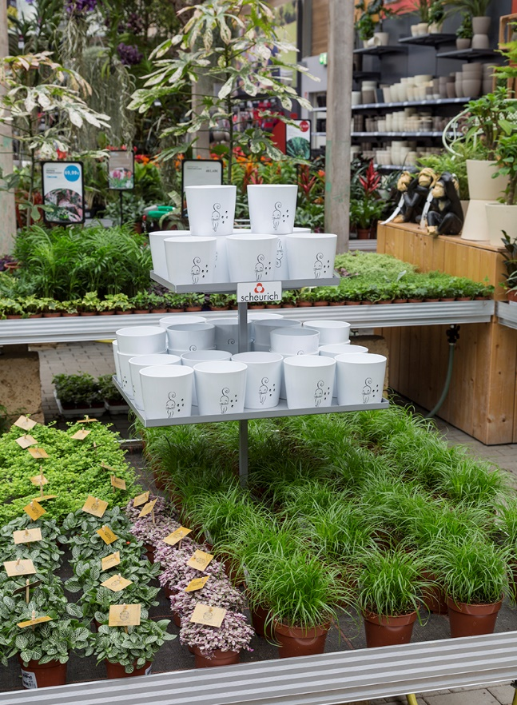
Top-Seller für den Pflanztisch: Scheurich präsentiert den neuen Übertopf Catwalk gemeinsam mit dem trendigen Katzengras (Cyperus zumula) und schafft damit Kaufimpulse. Der Pflanzen-Kombitower Mini setzt die „schwebend“ über den Pflanzen präsentierten Übertöpfe blickfangstark in Szene, ohne zusätzliche Fläche zu beanspruchen. Damit sorgt Scheurich für Mehrumsatz, sowohl bei den Gefäßen als auch bei den Pflanzen. Der robuste und standfeste Warenträger aus Metall zeichnet sich durch kompakte Maße aus und ermöglicht eine flexible Platzierung auf jedem Pflanztisch.

Catwalk ist das ideale Geschenk für Katzenbesitzer und die, die es noch werden wollen. Mit dem fröhlichen Dekor zaubert Catwalk allen Tierfreunden ein Lächeln ins Gesicht. Darüber hinaus ist der Übertopf Made in Germany und absolut wasserdicht.

Katzen lieben Süß- und Sauergräser und ihre Besitzer den stimmigen Look vom Übertopf in Kombination mit dem satten Grün der Pflanzen. Optisch bringen die kräftigen Halme Frische in jedes Wohnambiente und fördern zudem als Nahrungsergänzungsmittel die Gesundheit von Katze und Kater.

Über Scheurich

Mein Topf. Mein Style.
Scheurich versteht es, die unterschiedlichen Verbraucherwünsche zu erfüllen und für die angesagten Wohnstile innovative und stylishe Produkte anzubieten. Mit trendbewussten Designs, bewährter Qualität Made in Germany und einem der größten Formenangebote am Markt ist das Familienunternehmen die Nr. 1 in Europa bei Pflanzgefäßen für den In- und Outdoorbereich. Die nachhaltige Keramik- und Kunststoff-Produktion an den beiden deutschen Standorten macht Scheurich auch zum Vorreiter beim Umweltschutz.

